Муниципальное общеобразовательное учреждение
городского округа Балашиха
«Гимназия № 2»
143922, Московская область г. Балашиха, мкр. Заря, ул. Садовая, д.10
тел./факс (498) 665-32-00,
E-mail: gimnazia2sova@mail.ru
Открытый урок по математике 1 класс в рамках преемственности
«Детский сад - школа»
Тема урока:
«Урок комплексного применения полученных знаний и умений »
Урок-путешествие в страну "Здоровья"
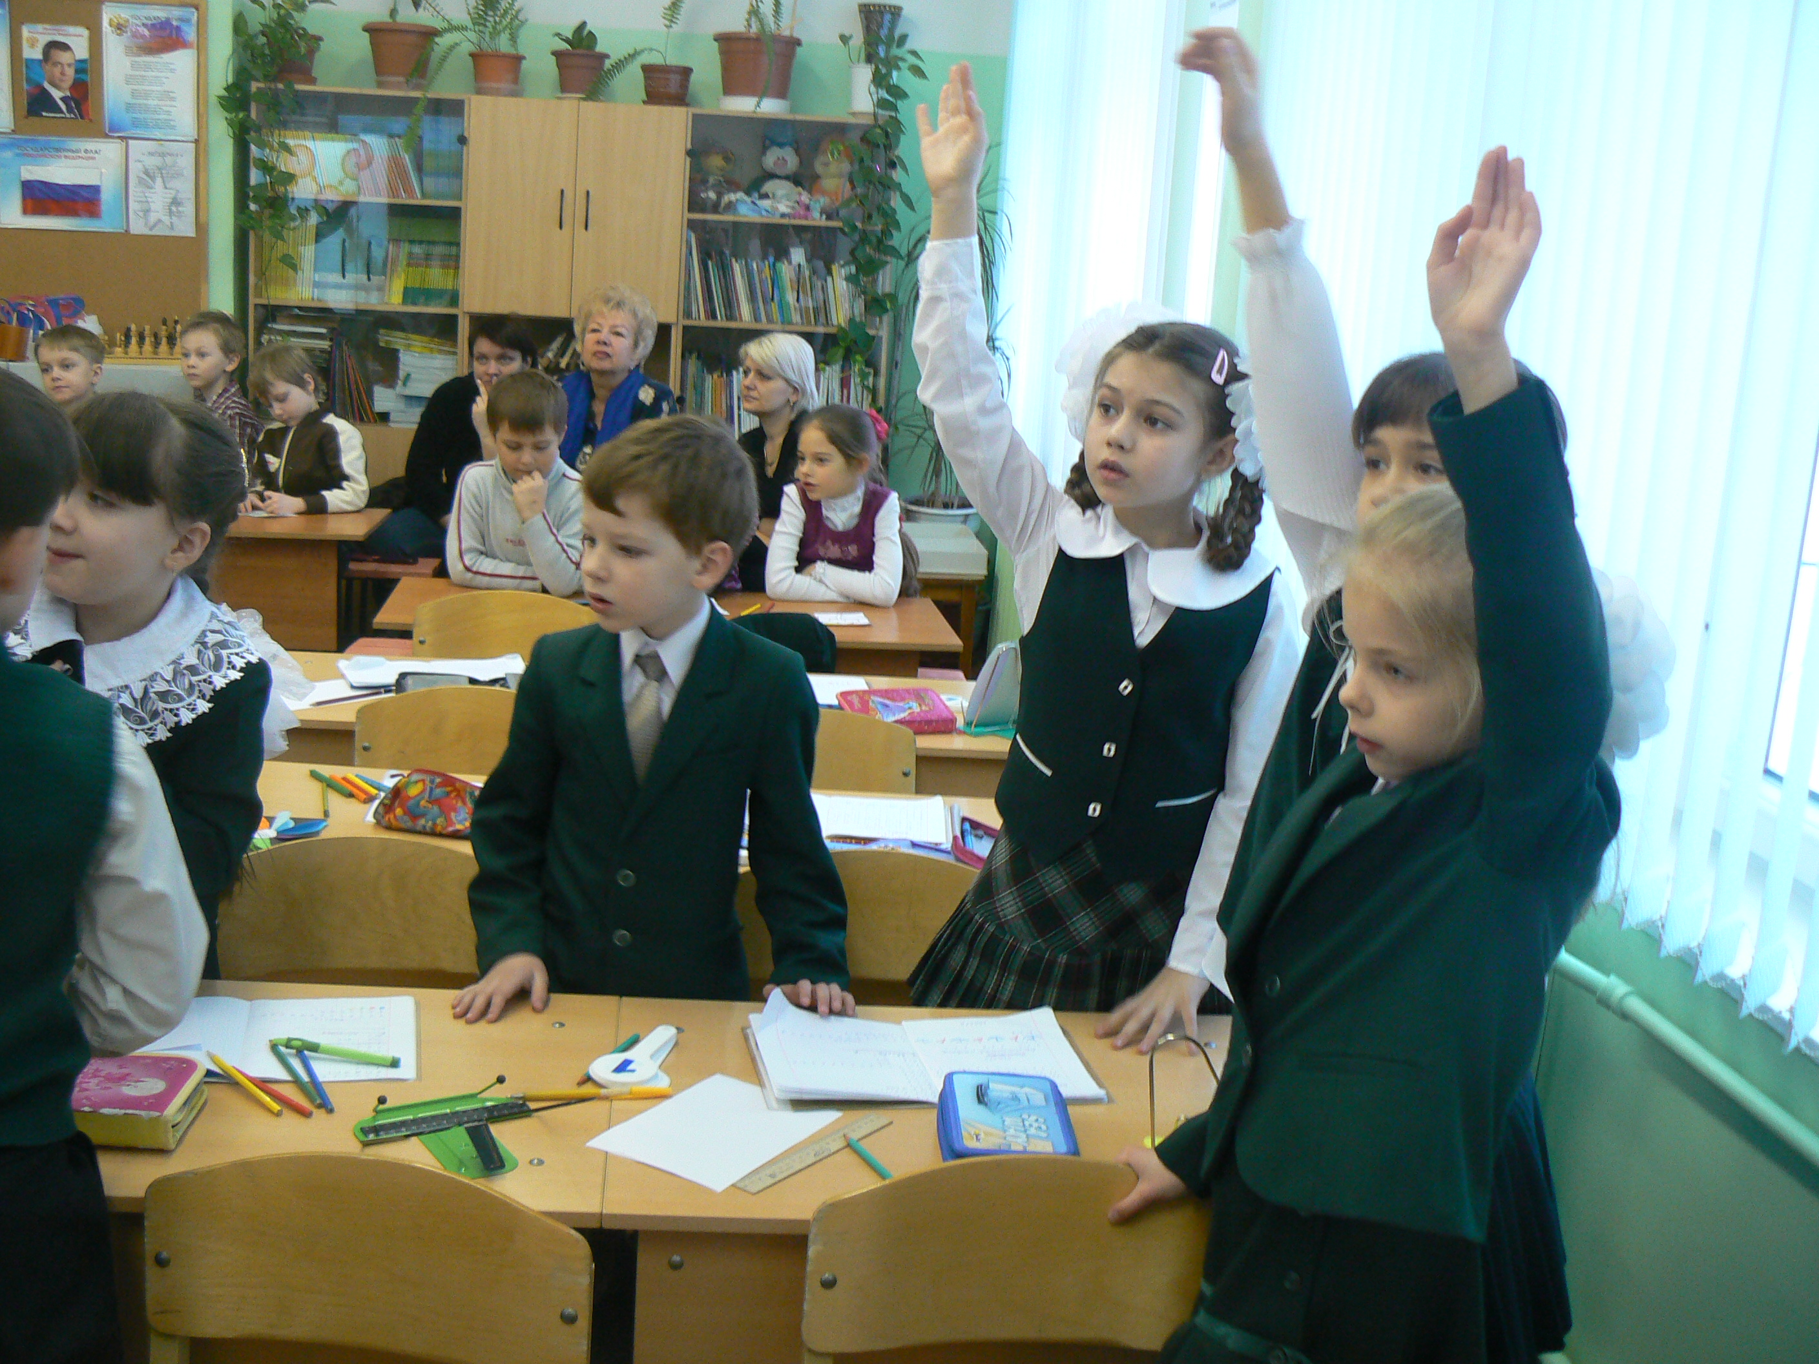
урок математики в 1 классе
учитель I категории
Бизина С.А.
г.о. Балашиха
мкр. Заря

Планируемый результат
Личностные УУД:
- - устанавливать связь между целью учебной деятельности и ее мотивом;
- - определять общие для всех правила поведения ;
- - определять правила работы в группах;
- - оценивать усваиваемое содержание (исходя личностных ценностей);
- - устанавливать связь между целью деятельности и ее результатом.

Регулятивные УУД:
- - определять и формулировать цель деятельности на уроке;
- - проговаривать последовательность действий на уроке; работать по плану, инструкции;
- - высказывать свое предположение на основе учебного материала;
- - отличать верно, выполненное задание от неверного;
- - осуществлять самоконтроль;
- - совместно с учителем и одноклассниками давать оценку деятельности на уроке.

Познавательные УУД:
- - ориентироваться в учебнике, тетради;
- - ориентироваться в своей системе знаний (определять границы знания/незнания);
- - находить ответы на вопросы в тексте, иллюстрациях, используя свой жизненный опыт;
- - проводить анализ учебного материала;
- - проводить классификацию, указывая на основание классификации;
- - проводить сравнение, объясняя критерии сравнения.

Коммуникативные УУД:
- - слушать и понимать речь других;
- - уметь с достаточной полнотой и точностью выражать свои мысли ;
- -владеть диалогической формой речи в соответствии с грамматическими и синтаксическими нормами родного языка.

Ход урока
Этапы урока | Формируемые УУД | Деятельность учителя | Деятельность учащегося
I.Организационный момент  Организационно-психологический настрой на урок.  Постановка цели урока и мотивация учебной деятельности. | Коммуникативные УУД, регулятивные УУД | Кинезиологичекая физминутка вместе с детьми.  -Для чего делаем физминутку?  (Балансировка левого и правого полушарий, для умственного здоровья)  -Все ли хотят быть здоровыми?  -Главное захотеть, все зависит от нас.  Будем здоровы!  Приветствие гостей.  -К нам пришли гости, давайте и им пожелаем здоровья!  - Наши гости не знают, какой у нас урок. Давайте им узнать и покажем - чему мы научились в школе и пожелаем им и себе:  «Чтоб сегодня наш урок  Всем пошёл ребятам впрок,  Постарайтесь всё понять,  Слушать, думать и вникать!»  1 слайд  Включение в урок.  На златом крыльце сидели:  Царь, царевич, король, королевич,  Сапожник, портной -  Кто ты будешь такой?  Говори поскорей,  Не задерживай  Добрых и честных людей!  -Кем ты будешь?...  -А я хочу быть царицей?  -Есть царство науки и царица там "Математика"  2 слайд  -Почему она царица?  -"Математика - ум приводит в порядок."  3 слайд  Она поможет нам совершить путешествие на острова Здоровья и приготовила задания, сколько их она зашифровала: число островов обозначает количество цветов природном явлении, которое появляется после дождя.  -Как появляется радуга?  -Радуга появляется из-за того, что солнечный свет испытывает преломление в каплях воды, дождя или тумана.  -Как вы считаете, откуда может быть эта информация? | - Массаж ушек 7 раз,  - умывание 7 раз,  - поочередная смена "ухо-хлопок-нос",  - лоб - будим клетки головного мозга.  -Здравствуйте!  -Помогает быть внимательными и смекалистыми.  (Высказывания предположений, актуализация опыта.)  -7, радуга  …  - Из книг …..  Высказывания предположений, актуализация опыта.  Осмысление собственного опыта.
II.Актуализация знаний  Этап подготовки к активному сознательному усвоению материала.  Этап повторения. | Личностные УУД, коммуникативные УУД, регулятивные УУД. | Минутка чистописания.  Работа в тетрадях.  - Откройте свои рабочие тетради.  4 слайд  - Посмотрите на образец и правильно напишите цифру (или число?), продолжая свой числовой ряд.  - А для чего нам нужны цифры?  -Пока вы пишете, я прочитаю вам информацию о радуге:  "Радуга - это «дуга» на небесном своде образующаяся вследствие преломления солнечных лучей в дождевых каплях"  - Как вы считаете, откуда может быть эта информация?  (Толковый словарь русского языка Ожегова)  Фронтальная работа на местах и у доски.  -План путешествия она рассыпала. Выполнив задания, в конце урока узнаем, почему именно на эти острова нас отправила нас Царица.  2 4 6  1 3 5 7  -Что можно сказать о числах 1 ряда?  -Остальные?  -Продолжите 1 ряд.  -В каком порядке они расположены?  -Прочитайте 2 ряд в обратном порядке.  -Что можно сделать со всеми этими числами?  -Расставить по порядку и записать натуральный ряд чисел.  -Докажите!  - Что заметили?  -Как запомнить их?  5 слайд  1-й остров КРАСНЫЙ  -Царица просит рассказать все о числе 7 и все что с ним связано.  -Назовите соседей числа.  6 слайд  -Сказки  - 7 нот  -7 дней недели  7-8слайд  -Поговорки, пословицы  9слайд  - А эта информация откуда, ваше мнение?  -Попробуйте найти больше, чем я. И подробнее об этом мы поговорим на уроках обучения грамоте и письма.  -Есть даже картина Аркадия Рылова "В голубом просторе", где изображены 7 лебедей.  10слайд  Царица хочет сообщить:  Красный цвет пробуждает мужество, делает вас сильней, отважней;  уничтожает вирусы, останавливает воспалительные процессы.  11слайд  2-й остров ОРАНЖЕВЫЙ  Фронтальная работа  а) Задание на внимание  12 слайд  13слайд  б) Состав числа 7 с веером  14слайд  Царица хочет сообщить:  Цвет творчества и фантазии, а также цвет оздоравливания, уюта и тепла  3-й остров ЖЕЛТЫЙ  -Вспомним ряд 2 4 6 8 10 по какому принципу: закономерность или аналогия.  а) Продолжи цепочку  15-18слайд  б)Работа в парах  -Придумайте свою аналогию.  Проверка  Царица хочет сообщить:  Цвет радости, веселья, доброты, заботы, улучшает память, помогает быстро усваивать информацию. | -Число обозначает количество.  -Цифры используют для записи чисел, выражений.  - Из словаря.  (Ориентирование в пространстве)  -Чётные.  -Нечетные.  -2 4 6 8 10  -В порядке увеличения.  -7 5 3 1  (У доски 1 человек)  - Расставить по порядку и записать натуральный ряд чисел.  (Запись в тетради)  - с1 и …  (Знать и называть основные признаки натурального ряда чисел)  - Цвета радуги.  -Охотник.  -Число 7 стоит в натуральном ряду 7-м по счету,  Больше предыдущего на 1  меньше последующего на 1.  -6 и 8  -Интернет  (Высказывания предположений, актуализация опыта.  Осмысление собственного опыта.)  (Находить признаки сходства и различия объектов)  -Закономерность - закон меры  (Анализировать и устанавливать закономерность и аналогию в расположении заданных объектов)
III.Физминутка для глаз | Регулятивные УУД,  личностные УУД. | Радуга  20 слайд
IV.Актуализация опорных знаний и создание проблемной ситуации. | Познавательные УДД, личностные УУД, коммуникативные УУД, регулятивные УУД. | 21 слайд  4-й остров ЗЕЛЁНЫЙ  22 слайд  - Какую работу можете предложить с цепочкой?  а)Работа в группах (Быстрый ответ)  - Еще работу?  - Записать выражения и их результаты  б)Работа в тетрадях и на доске  6+1=7  7-2=5  5-1=4  4+3=7  -Прочитать разными способами, используя математическую речь.  -Назвать математические знаки.  Царица хочет сообщить:  Целебный цвет, успокаивающий, помогает быть ближе друг другу, снимает стрессы и нервное напряжение.  23 слайд  5-й остров ГОЛУБОЙ  24 слайд  -Какую работу можете предложить с числами?  -Составить все возможные неравенства.  Самостоятельная работа.  Проверка на доске.  5>2  5>1  2<5  2>1  1<5  1>2!!!  -Исправить и доказать.  Царица хочет сообщить:  цвет прохлады, чистоты, покоя, умиротворения прояснения ума.  25 слайд  6-й остров СИНИЙ  26 слайд  -Чем будем заниматься?  а)Измерительная работа  (Самостоятельна работа)  27 слайд  -Что можно измерить?  -Измерить длину отрезка, дать название.  (отрезок, луч, незамкнутая ломаная линия)  -Какие знания помогли при измерениях?  б)Работа с геометрическим материалом  28 слайд  Игра "Найди лишнее"  Царица хочет сообщить:  цвет чистоты, мудрости, открывает безграничные возможности,  снимает усталость, помогает при застенчивости и страхе говорить. | -Измерениями  -Длину отрезка  (Проверка)  -… см  -Отрезок -это часть прямой, ограниченная с двух сторон,  -Луч - прямая с началом и без конца,  -Ломаная состоит из звеньев  (Применение знаний о различии отрезка, луча, прямой линии, ломаной, звеньях. Определять длину отрезка с помощью линейки.)  (Возможны варианты)
Физкультминутка | Регулятивные УУД  Личностные УУД | Развитие мелкой моторики  29 слайд
 | РегулятивныеУУД, коммуникативные УУД,  личностные УУД. | 30 слайд  7-й остров ФИОЛЕТОВЫЙ  а) Найди лишнее  31 слайд  -Докажи.  -Над чем будем работать сейчас, по вашему мнению?  б) Работа с задачами.  32 слайд  1-Выбрать знак действия.  33 слайд  2-Выбрать вариант решения.  34 слайд  3-Выбрать результат решения.  Царица хочет сообщить:  цвет мира, покоя, гармонии, мечты, веры в будущее. | -Треугольник  -Над задачей  - +  -7+2, 2+7  -5  (Высказывания предположений, систематизация знаний.)
Рефлексия | Регулятивные УУД, коммуникативные УУД,  личностные УУД. | 35 слайд  -Вот мы и совершили путешествие по островам Здоровья,  прошли по всем цветам радуги.  какие выводы мы можем сделать?  -на уроке я …  -самым трудным было…  - на уроке я узнал…  - Почему же острова Здоровья?  35 слайд  -Что вам напоминают цвета?  -А сердцевинка у цветка белого цвета - он даёт добро, отталкивает зло.  -Можете нарисовать смайлик своего настроения и подарить нашим гостям.  -Есть такая книга В. Катаева, где цветок исполнял желания…  36слайд  -А напоследок КЛИП "Цветотерапия" | (Высказывания предположений, систематизация знаний.)  -Цветом можно лечить.  -Цветик-семицветик

